В Америке представлено семейство «строителей» International HX
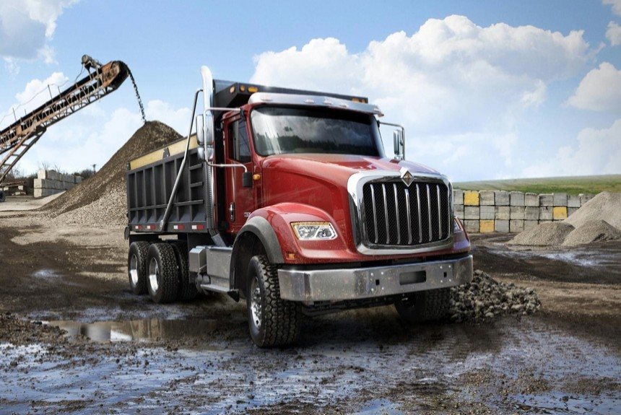

12 февраля 2016 Василий Костин, Максим Чернявский

Компания Navistar — старейший независимый производитель грузовиков в Америке. Тяжеловозы под маркой International она выпускает с начала двадцатого века, а на днях произошло эпохальное событие: представлена строительная серия HX, первый новый International за шесть лет!
HX заменит «всемирную» серию грузовиков PayStar, которая существует аж с 1972 года. Как надеется руководство фирмы, новинка поможет восстановить ее пошатнувшиеся позиции на рынке тяжелых строительных машин. Еще в 2009-м International держал первое место по продажам строительных грузовиков тяжелых классов: на компанию приходилось 42%. Но уже к 2014 году International уступил первенство компании Freightliner, которая почти удвоила свою долю, доведя ее до 31% (это примерно 13 тысяч автомобилей). Причиной тому стали как трудности с сертификацией двигателей по новым экологическим нормам (из-за чего пришлось внепланово внедрять систему впрыска мочевины), так и решительные действия конкурентов.
Новая серия грузовиков внешне отличается агрессивным оперением с большой хромированной решеткой радиатора. В фарах — светодиодные ходовые огни. Но главное, само собой, техника: прежними остались только мотор и трансмиссия. Кабина полностью алюминиевая, а составной (из трех деталей) капот выполнен из меттона — это пластик на основе полидициклопентадиена, который не только прочнее и легче традиционного фибергласса, но и более устойчив к растрескиванию.
Рама изготовлена из одинарных лонжеронов высотой 31 см вместо двойных по 25 см у модели прошлого поколения. В результате машины «похудели» на 500—750 кг в зависимости от комплектации.
Семейство HX обещает быть разнообразным. Сейчас представлены две модификации с коротким капотом (HX515 и HX615) и одна с длинным (HX620). А на апрельской выставке Truck World в Торонто покажут еще один длиннокапотный вариант HX520. Младшая модель 515 доступна в виде «одиночки» с колесной формулой 6x4, а остальные могут быть и седельными тягачами (6x4 или 8x6).
Под капотом у траков с числом 15 в индексе — 13-литровая рядная «шестерка» Navistar N13 собственного производства (до 475 л.с.), а у флагманских грузовиков с двадцаткой в названии — 15-литровая рядная «шестерка» Cummins ISX (до 600 л.с.). Коробки передач — «механика» Eaton, автоматизированная трансмиссия того же производителя либо гидромеханический «автомат» Allison.

